北京林业大学2007-2008学年第一学期考试试卷A解答
一、填空题(每空3分,共计33分)
1、设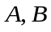为3阶方阵,且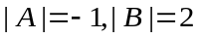则行列式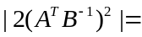 2
2、设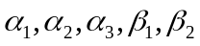均为4维列向量, 且矩阵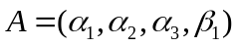,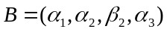,
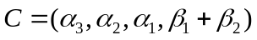,如果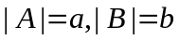，则行列式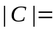 b-a
3、若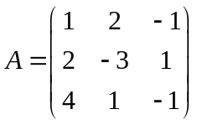,则齐次线性方程组的线性无关的解的个数为__1____
4、设是矩阵，则非齐次线性方程组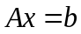有唯一解的充要条件是r(A)=r(A,b)=n,
有无穷多解的充要条件是 r(A)=r(A,b)<n
5、设向量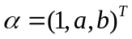与向量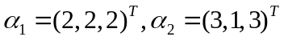都正交,则_0_， -1
6、实对称矩阵的特征值都是 实 数.
7、已知3阶矩阵的特征值是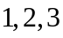,则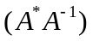的三个特征值为 6 ，3/2 ， 3/2
8、若二次型是正定的，则的取值范围 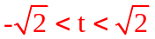
9、存在m阶可逆矩阵P与n阶可逆矩阵Q,使得A=PBQ.这是矩阵A与B等价的
充分必要条件
二、（8分）计算n阶行列式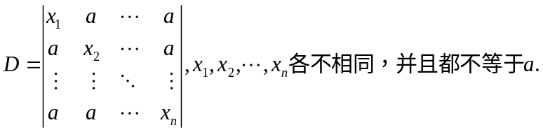,
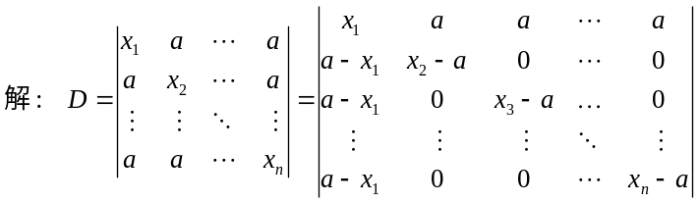
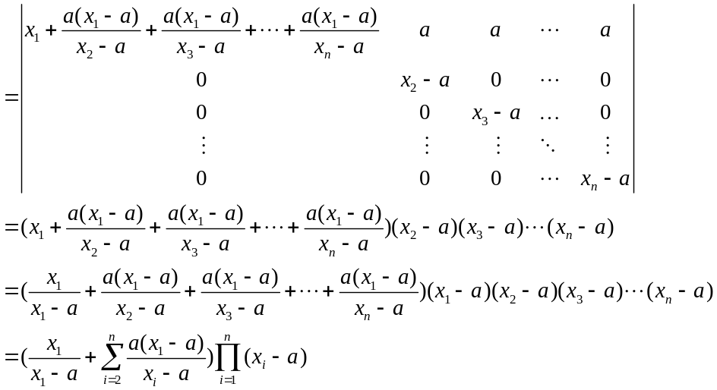

三、（10分）解矩阵方程
已知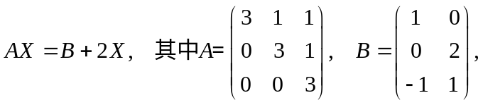 求矩阵.
解：因为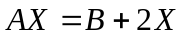，所以
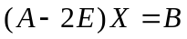，且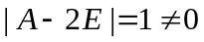，于是
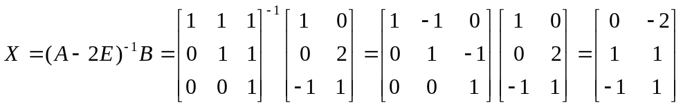
四、（12分）已知方程组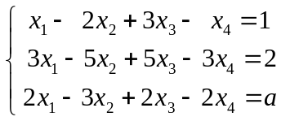，当为何值时方程组无解？当为何值时方程组有解？并求解．

解：记系数矩阵为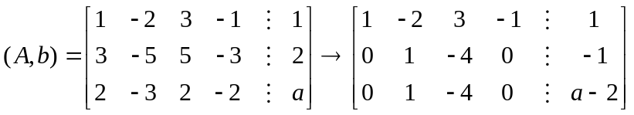
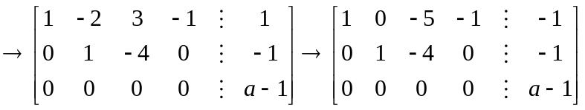
(1) 时，方程组无解；
(2) 时，
因为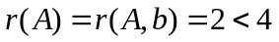，所以方程组有无穷多解。取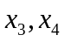为自由未知量，令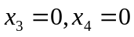
得方程组的一个特解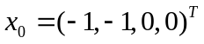；令自由未知量为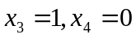，得其导出组基础解系中的一个解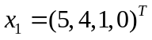，令自由未知量为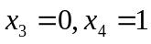，得其导出组基础解系中的另一个解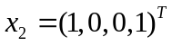，所以方程组的一般解为
，其中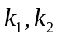为任意常数。

五、（8分）已知向量组
（1）证明向量组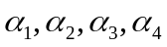线性相关；
（2）求向量组的一个极大线性无关组；
（3）将其余向量表示成此极大线性无关组的线性组合.
解：
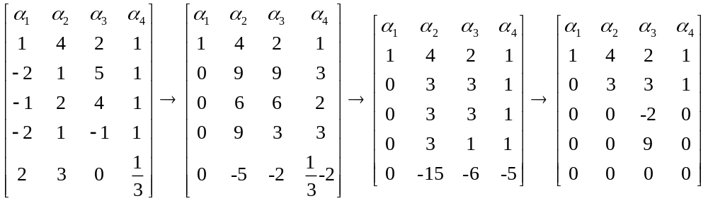
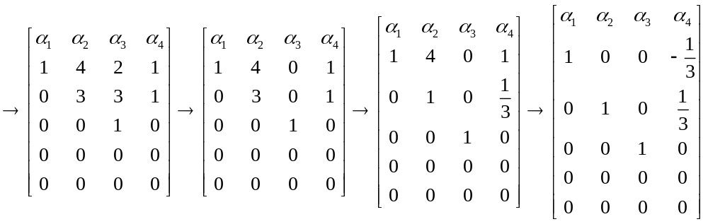
所以(1) 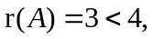向量组线性相关；
(2) 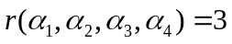,所以是向量组的一个极大无关部分组；
(3) 由上面的推导过程得 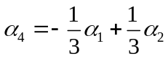

六、（10分）已知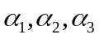和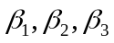是线性空间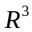的两组基,其中
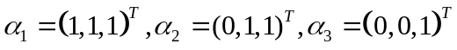
(1) 求由基到基的过渡矩阵.
(2) 设向量在基下的坐标为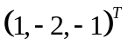,求在基下的坐标.
解：(1) 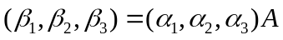
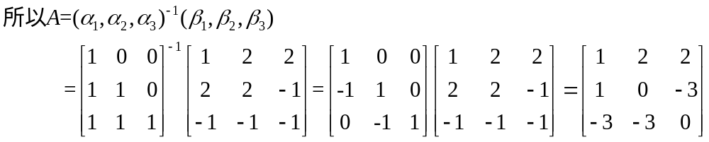
(2) 设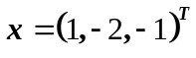，则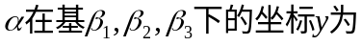
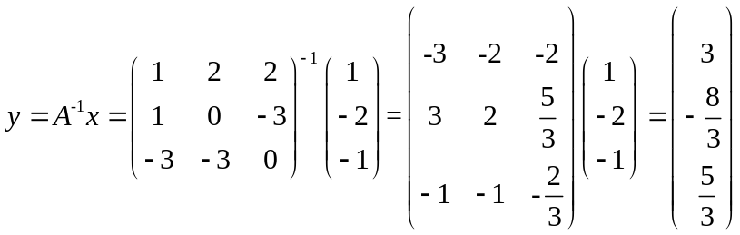

七、（14分）求正交变换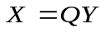,将二次型
化为标准形,并写出正交矩阵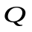
解：二次型对应的矩阵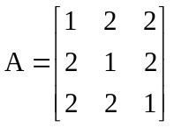，则其对应的特征多项式为
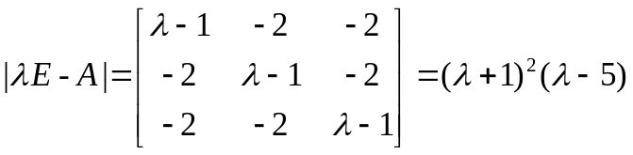，所以可以的特征值
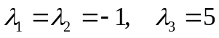.
对于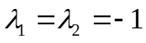，解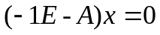得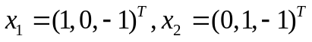，
对于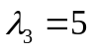，解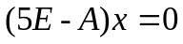得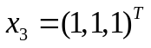。正交化得：
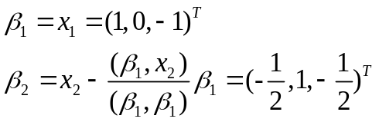
单位化得：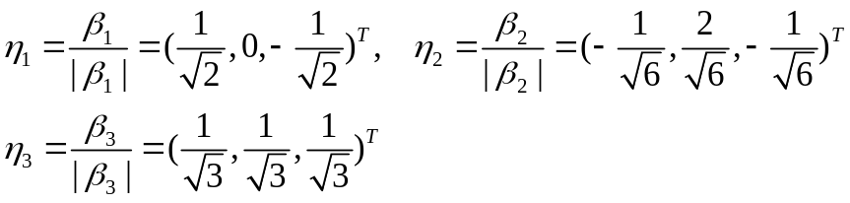
于是得到正交矩阵
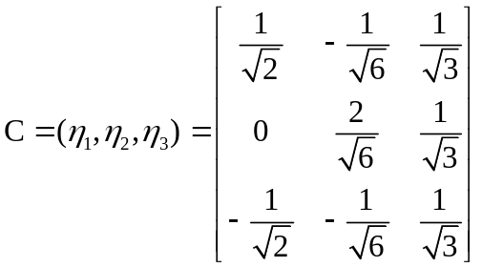使得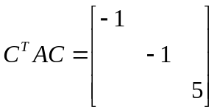.
八、（5分）设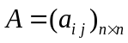为实对称矩阵,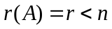，且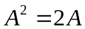.求的迹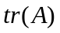.
解：设为A的任意一个特征值，因为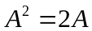，所以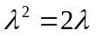，即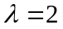或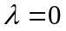，
又A为实对称矩阵，所以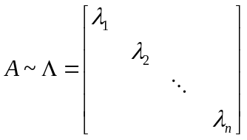，于是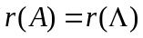.
由于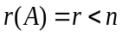，即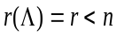，故即
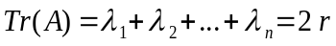
补充、（略）（10分）已知三阶方阵的特征值分别为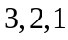，它们对应的特征向量分别为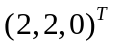，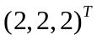，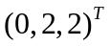， 求.
解：令，则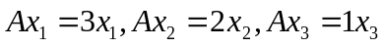
令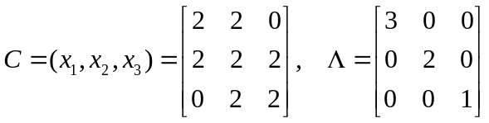，可得 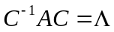， 即
